Міністерство освіти і науки України
Національний технічний університет України
«Київський політехнічний інститут імені Ігоря Сікорського»
Факультет інформатики та обчислювальної техніки
Кафедра обчислювальної техніки

Лабораторна робота №7
з дисципліни «Системне програмування» на тему
«Модульне програмування. Використання процедур»

Виконав: Перевірив:
студент 2 курсу ФІОТ доц. Павлов В. Г.
групи ІМ-32
Токовенко Владислав Вікторович
номер у списку групи: 22

Київ 2025
Мета роботи
Вивчення прийомів модульного програмування, методів звернення до процедур і передачі в них параметрів.
Порядок виконання роботи
1. Вивчити методи звернення до процедур і передачі в них параметрів [1]. 2. Для свого варіанту індивідуального завдання до лабораторної роботи 6 розробити програму на мові Асемблер, в якій використовувати три процедури з різними способами передачі параметрів:
- через регістри;
- через стек;
- за допомогою директив EXTRN та PUBLIC.
3. Для цього чисельник дробу зі свого варіанту індивідуального завдання до лабораторної роботи 6 розділити на два доданка, з яких для першого застосувати передачу параметрів і результату через регістри, а для другого – через стек. Для знаменника використовувати метод оголошення загальних змінних директивами public і extern. Виведення результату* виконати в основній програмі.
4. Розрахунки (п. 3) повторити в програмі для 5 значень змінних**, причому всі вхідні значення задати дійсними числами у вигляді одновимірних масивів.
5. Для перевірки правильності виконання розрахунків і результатів, що виводяться, заздалегідь виконати контрольні розрахунки, які повинні охоплювати різноманітні сполучення вхідних даних, на які програма повинна надавати вірну відповідь***. Проміжні і остаточні результати контрольних розрахунків привести в звіті по лабораторній роботі. Точність розрахунків така ж, як і у лаб. Роботі 6.
6. Виконати відладку програми шляхом порівняння розрахованих програмою результатів з контрольними прикладами. Лістинг 18 розробленої програми і скріншоти розрахунків по всіх контрольних прикладах привести в звіті по лабораторній роботі.
7. У протоколі по лабораторній роботі для першого і другого способів передачі параметрів поруч з відповідними командами у лістингу відобразити в графічному вигляді стани стека при зверненні до процедур, виконання у них команд та повернення з процедур до основної програми.
8. Зробити висновки по лабораторній роботі.
* Вхідні дані та результат у вікні виводу мають бути представлені у десяткової системі счислення.
** Значення змінних a, b, c та d повинні мати бути дійсними числами, не рівними 0 або 1, допустимими для обчислення трансцендентних функцій, а тригонометричні функції обчислюються від аргументів, заданих в радіанах.
*** Якщо задані значення вхідних змінних не належать до області визначень певних функцій зі завдання, то програма повинна сповіщати про це.
Варіант 22: (ln(a + 4*c) - 1) / (3*b - 2*d)

Хід роботи

1. Виконаємо контрольні розрахунки для кожного з 5 наборів даних:

Набір 1: a=2.5, b=1.2, c=0.8, d=0.4 (Чисельник +, Знаменник +)
Обчислення:
Чисельник:
ln(2.5 + 4*0.8) - 1 = ln(2.5 + 3.2) - 1= ln(5.7) - 1 ≈ 1.7404661748405045 – 1 = 0.7404661748405045
Знаменник:
3*1.2 – 2*0.4 = 3.6 – 0.8 = 2.8
Ділення: 0.7404661748405045 / 2.8 = 0.2644522053001802
Набір 2: a=1.5, b=3.5, c=2.6, d=6.3 (Чисельник +, Знаменник -)
Обчислення:
Чисельник:
ln(1.5 + 4*2.6) - 1 = ln(11.9) - 1 ≈ 2.4765384001174837 - 1 = 1.4765384001174837
Знаменник:
3*3.5 - 2*6.3 = 10.5 - 12.6 = -2.1
Ділення:
1.4765384001174837 / (-2.1) = -0.7031135238654684

Набір 3: a=0.5, b=2.5, c=0.1, d=0.6 (Чисельник -, Знаменник +)
Обчислення:
Чисельник:
ln(0.5 + 4*0.1) - 1 = ln(0.9) - 1 ≈ -0.1053605156578263 - 1 = -1.1053605156578263
Знаменник:
3*2.5 - 2*0.6 = 7.5 - 1.2 = 6.3
Ділення: = -1.1053605156578263 / 6.3 = -0.1754540501044168

Набір 4: a=0.2, b=0.7, c=0.3, d=5.5 (Чисельник -, Знаменник -)
Обчислення:
Чисельник:
ln(0.1 + 4*0.3) - 1 = ln(1.3) - 1 ≈ 0.262364264467491 - 1 = -0.7376357355325089
Знаменник:
3*0.7 – 2*5.5 = 2.1 – 11 = -8.9
Ділення:
-0.7376357355325089 / (-8.9) = 0.0828804197227538

Набір 5: a=7.5, b=2.2, c=9.6, d=3.3 (Ділення на 0)
Обчислення:
Чисельник:
ln(7.5 + 4*9.6) - 1 = ln(45.9) - 1 ≈ 3.8264651170664995 - 1 = 2.8264651170664995
Знаменник:
3*2.2 - 2*3.3 = 6.6 - 6.6 = 0
Результат: Помилка ділення на 0

Набір 5: a=-1.1, b=2.1, c=0.25, d=3.7 (Логарифм від числа <= 0)
Обчислення:
Чисельник:
ln(-1.1+ 4*0.25) - 1 = ln(-0.1) - 1 => неприпустиме значення для логарифма
Результат: Помилка знаходження логарифма від числа <= 0

2. Перевіримо роботу програми
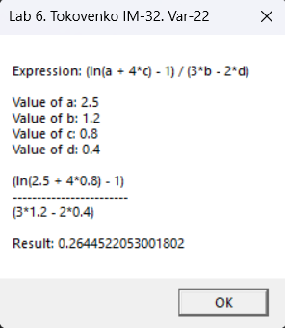
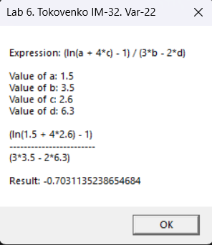
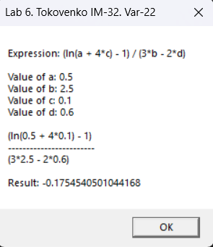
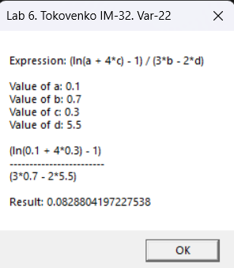
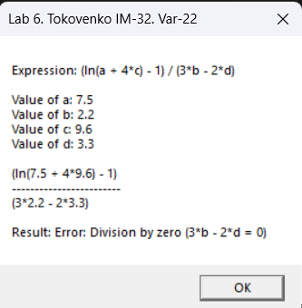
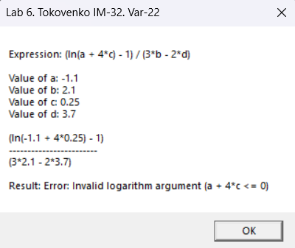
Отже, розрахунки повністю співпадають з результатами обчислення програми. З цього робимо висновок, що програма правильно працює для всіх випадків:
- Чисельник додатній, Знаменник додатній
- Чисельник додатній, Знаменник від’ємний
- Чисельник від’ємний, Знаменник додатній
- Чисельник від’ємний, Знаменник від’ємний
- Знаменник = 0 — виводиться повідомлення про помилку
- Логарифм від числа, що виходить за межі обчислення функції — виводиться повідомлення про помилку

Лістинг програми

Висновок
У ході виконання лабораторної роботи №6 з дисципліни «Системне програмування» було досягнуто таких результатів:
- Вивчено команди співпроцесора ix87 для обчислень з плаваючою комою, зокрема арифметичні операції, логарифмічні функції та обробку помилок (ділення на нуль, невалідні аргументи функцій).
- Розроблено програму на мові Асемблер, яка обчислює значення виразу: (ln(a + 4*c) - 1) / (3*b – 2*d)
Програма коректно обробляє:
  - Різні комбінації значень чисельника та знаменника (додатні, від'ємні).
  - Помилки (ділення на нуль, невалідний аргумент логарифма).
  - Виводить проміжні та кінцеві результати у віконному інтерфейсі з підстановкою значень у формулу.
- Виконано контрольні розрахунки для 6 наборів вхідних даних. Результати програми повністю збігаються з ручними обчисленнями, що підтверджує її правильність.
- Закріплено навички роботи з масивами у форматі double (DQ) та проміжними результатами у форматі long double (DT).
- Реалізовано обробку помилок: виведення інформативних повідомлень про ділення на нуль та невалідний аргумент логарифма.

Підсумок:
Робота дозволила засвоїти принципи обчислень з плаваючою комою в Асемблері, роботу з масивами та віконним інтерфейсом (засобами MASM32). Отримані результати демонструють правильність реалізації алгоритму та ефективність використання команд співпроцесора для складних математичних операцій.

